Załącznik nr 4c do zapytania ofertowego dla lokalizacji Gorzuchów.

Usługa sanitarnego przycięcia drzew, wycięcia małych drzew i krzewów wzdłuż wewnętrznej energetycznej linii zasilającej (WZL) w Gorzuchowie (ok. 300 mb).

Informacje o miejscu robót:
działka o nr ew. 148, obręb Gorzuchów, gmina Kłodzko, powiat kłodzki, województwo dolnośląskie, identyfikator w geoportal.gov.pl - 020807_2.0005.148, lokalizacja na mapach gogle: https://maps.app.goo.gl/ayoG6dSgQFR6WApL6

Rys. 1. Lokalizacja miejsca prowadzenia robót na mapie w Gorzuchowie.

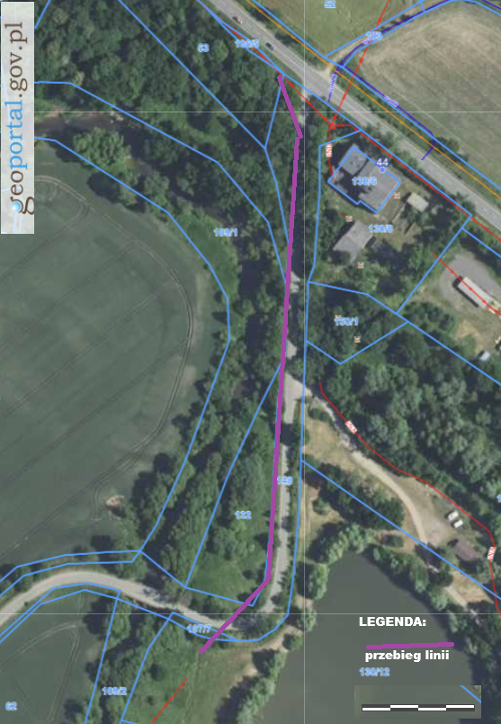

Opis szczegółowy przedmiotu zamówienia:

- Wycięcie gałęzi drzew wrastających w linię energetyczną oraz znajdujących się w jej bezpośrednim sąsiedztwie.
- Wycięcie krzewów oraz drzew o obwodzie pnia poniżej 50 cm, mierzonego na wysokości 5 cm nad powierzchnią gruntu.
- Prace związane z wycinką drzew i krzewów będą prowadzone w pasie drogowym drogi powiatowej nr 3239D. Roboty mogą być wykonywane wyłącznie w porze dziennej, przy bezwietrznej pogodzie oraz po prawidłowym oznakowaniu miejsca robót zgodnie z obowiązującymi przepisami.
- Roboty będą wykonywane pod nadzorem Kierownika Obwodu Drogowego nr 1 w Szczytnej. Wykonawca zobowiązany jest do uzgodnienia terminu rozpoczęcia robót z Kierownikiem Obwodu Drogowego nr 1 w Szczytnej z co najmniej 3-dniowym wyprzedzeniem.
- Rozpoczęcie robót może nastąpić po protokolarnym przekazaniu terenu Wykonawcy.
- Wykonawca zobowiązany jest do uporządkowania terenu po zakończeniu prac (wywiezienie i utylizacja pozyskanej ścinki), w tym do starannego uprzątnięcia pasa drogowego.
Rys. 2. Fotografia WLZ w Gorzuchowie.



